«Ребёнок на даче»

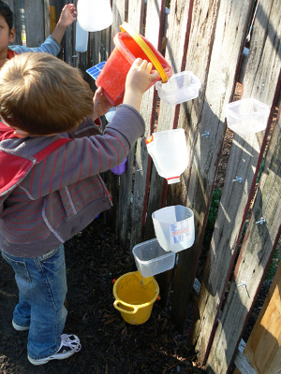

ОГОНЬ

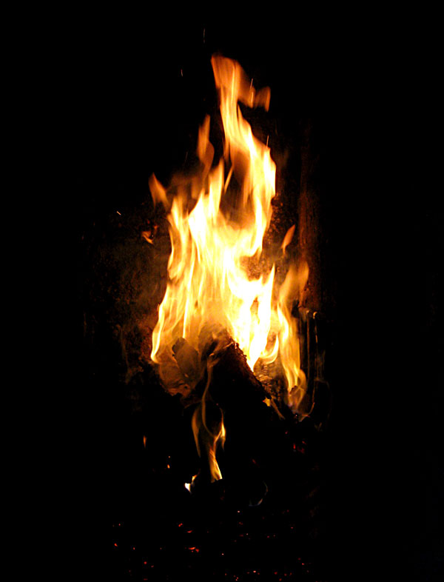

Открытый огонь привлекает всех деток без исключения. Им очень хочется познать эту стихию, а взрослые боятся, что это знакомство состоится. Вам не удастся убедить малыша, что огонь – это не интересно. Даже если вы будете запрещать ребёнку приближаться к нему, малыш всё равно познакомится с огнём, но уже без вас.
Поэтому и вам, и ребёнку будет спокойнее. Если вы научите его правилам безопасности и способам тушения огня. Договоритесь с малышом, что подходить к огню он будет только в вашем присутствии. Объясните, что главная опасность костра заключается не в ожогах (обжечься проще у плиты), а в том, что над открытым огнём очень легко потерять контроль, так как пламя может запросто перекинуться от костра на сухую траву и дачный домик. Можете показать в безопасной обстановке, как моментально вспыхивает и сгорает, например, лист бумаги. У всех людей, в том числе и маленьких, есть природный страх перед огнём. Но у людей, в отличие от животных, есть власть над ним. Обязательно держите рядом с костром ведро воды, а в доме – огнетушитель.

СТРАСТЬ К ЛАЗАНИЮ

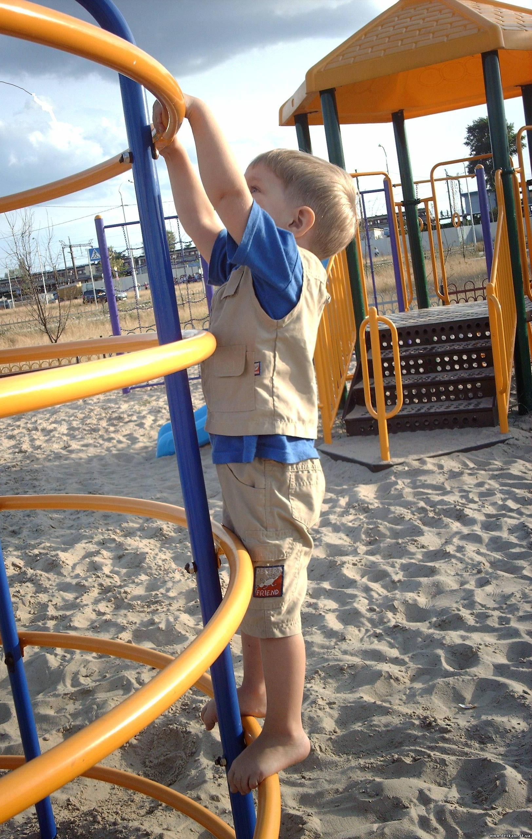

Почему-то все дети время от времени стремятся забраться куда-нибудь повыше. Лучший способ обеспечить себе спокойную (а малышу интересную) жизнь – обучить его технике безопасности. Не запрещайте ребёнку лазать по деревьям, а учите его правильно это делать: ставить ноги на ветви как можно ближе к стволу и не забывать о том, что когда-нибудь придётся спускаться… Если у вас есть возможность, попробуйте вместе подняться на крышу. Малыш станет больше вам доверять, узнав, что и взрослым совсем не чуждо желание взглянуть на мир с непривычной высоты и почувствовать небо над самой головой. Попросите ребёнка позвать вас, когда он захочет залезть на дерево, мотивируя это тем, что вам тоже это интересно, - так вы спокойно можете подстраховать юного верхолаза.

ОПАСНЫЕ РАСТЕНИЯ
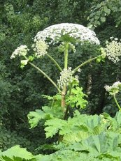

Обязательно позаботьтесь о том, чтобы на участке не было ядовитых растений, таких как морозник, безвременник, молочай, аконит, клещевик, борщевик, волчий ягодник, бобовник. Ядовитые вещества содержат олеандр, дурман, майский ландыш, глициния. Помните, что к «агрессивным» относятся растения, которые выделяют много пыльцы, ведь пыльца – один из самых распространённых аллергенов. В этом списке астры, хризантемы, кореопсисы, маргаритки, бархатцы, ноготки, а также ива, сирень, берёза, клён. Даже у младших школьников эти растения могут вызвать серьёзные отравления. Кстати, если даже на вашем дачном участке они не растут, полезно пройтись по дачам соседей (с их разрешения, конечно!) и показать ребёнку, каких растений стоит опасаться.

ПАРАЗИТЫ
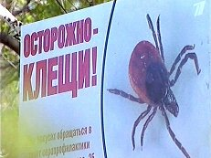

Почти все дети любят пробовать природу на вкус: то яблочко зелёное пожевать, то листик, то травинку… Но мы-то, взрослые, знаем, что это опасно: на природе проще простого подцепить кишечных паразитов. Объясните ребёнку, что в принципе в этом нет ничего плохого (если, конечно, растение не ядовито), но всё, что ему захочется попробовать, нужно обязательно помыть. Следите за тем, чтобы ваш малыш как можно чаще мыл руки, пусть даже через несколько минут он снова испачкается.

ТЕХНИКА БЕЗОПАСНОТИ ДЛЯ МАЛЫШЕЙ
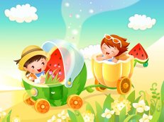

Нужно постараться максимально обезопасить дачный домик: так же, как и в городской квартире, закрыть розетки заглушками, на углы мебели прикрепить специальные накладки (или хотя бы замотать углы поролоном и закрепить скотчем) и загородить лестницы и подвал, чтобы малыш случайно не упал.
Топить печку и жечь костёр нужно очень осторожно, следя за тем, чтобы дым не попал в комнату, где будет спать ребёнок.
Храните садовые инструменты в сарае за закрытой дверью, чтобы малыш случайно о них не поранился.
Любые ёмкости с водой закрывайте тяжёлыми щитами. Маленькому ребёнку достаточно и миски с водой, чтобы утонуть. В связи с этим же не забывайте и о надувных бассейнах: никогда не оставляйте малыша, играющего с водой, без присмотра.
Если вы привезли на дачу маленького ребёнка, на всё время его пребывания забудьте о ядовитых химикатах! Кроме того, следите, чтобы ваше чадо не смогло добраться до ядовитых (чистотел) или колючих (роза, шиповник) растений.

